GRUPA „BIEDRONKI”
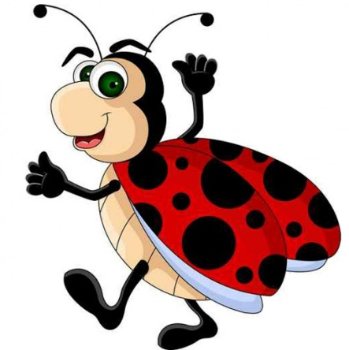
TEMAT TYGODNIA: Na łące
Karta numer 32
Temat dnia: Na łące- żabki.
1. „Zielone” – zabawa ruchowa; odszukiwanie zielonego koloru.
Rodzic: Grasz w zielone?
Dziecko : Gram
Rodzic: Masz zielone?
Dziecko: Mam.
Dziecko szuka czegoś zielonego w swoim otoczeniu i albo dotyka tego ręką lub przynosi rodzicowi. Można się tak bawić, aż nam starczy kolorów w otoczeniu.
2. „Zielona gąsienica” – zabawa dydaktyczna z wykorzystaniem PiL 67; kodowanie i dekodowanie czynności matematycznych zawartych w opowiadaniach (zadania). Potrzebujemy do tego konturu gąsienicy (czarno – biały) ( kółka narysowane na białej kartce),na których zostały umieszczone liczby od 0 do 9. Taką samą gąsienicę, tylko ,że z każdym kółkiem w innym kolorze mamy na drugiej kartce, którą widzi dziecko. Przygotowujemy liczmany, komplet liczb ze znakami = + (wszystko można narysować i wyciąć małe kartoniki dla dziecka).
My podajemy zdanie, dzieci najpierw układają liczmany zgodnie z jego treścią, pomiędzy liczbami umieszczają właściwe znaki, otrzymują wynik, na kartce z konturem czarno – białym kolorują po kolei gąsienice na takie kolory jaki otrzymały wynik. (film z instruktarzem dołączony do plików na dany dzień)
Proponowane zdania: np.
- Na listku siedziała jedna żabka, potem wskoczyły na niego jeszcze dwie żabki. Ile żabek było na listku? (1+2=3)
- W stawie były dwie żabki. Obie z niego wyskoczyły. Ile żabek zostało? W przypadku 0 nie należy wymagać od dzieci układania działania, gdyż nie został wprowadzony znak „-„. Działanie mogą ułożyć jedynie chętne dzieci.
3. „Żaby” – zabawa dydaktyczna z wykorzystaniem KP 4.8 – historyjka obrazkowa o rozwoju żaby.
Dzieci rozwiązują zagadkę:
Jest zawsze roześmiana,
Lecz gdy usłyszy bociana,
To o drogę nie pyta
Tylko do wody szybko zmyka.( Żaba)
Prezentujemy dzieciom napis „żaba”. Pokazujemy dzieciom zdjęcia różnych gatunków żab.
https://www.youtube.com/watch?v=gfKhRnQu-PU
4. „Na zielonej łące” – zabawa plastyczna przy piosence; integracja muzyki z plastyką. Dzieci przy melodii piosenki malują zielonymi kredkami pionowe linie ruchami raz w górę, raz w dół. Co jakiś czas robimy przerwę w muzyce- wtedy dzieci zmieniają odcień kredki na inny. Następnie malują różnymi kolorami farb folie bąbelkową i stemplują ją na swojej kartce z zielonymi kreskami – powstają kolorowe kwiaty.
5. „Na wiosennej łące” – zabawa ortofoniczno-ruchowa; odzwierciedlanie treści opowiadania za pomocą gestów i wyrazów dźwiękonaśladowczych.
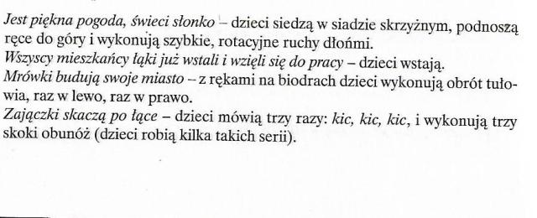
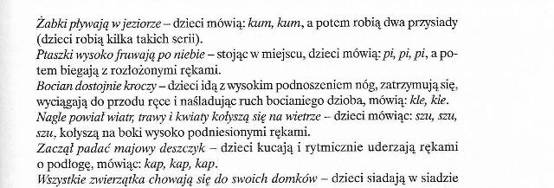
6. „Która z kolei…” – zabawa dydaktyczna; posługiwanie się liczebnikami porządkowymi.
Możemy wykorzystać do tego figurki zwierząt, klocki w różnych kolorach, szablony np. żab. Ustawiamy je w szeregu do 9. Zadajemy dzieciom pytania: który z kolei np. klocek jest żółty, zielony, czerwony? Jaki kolor ma drugi, piąty, dziewiąty klocek? Który klocek jest największy, najmniejszy? Itp.
7. Zabawa relaksacyjna – masażyk.
Chodzą dzieci na wycieczki (przesuwanie całych dłoni z góry na dół),
Zakładają sandałeczki ( wędrowanie złożonymi w pięść z dołu do góry),
Panie za to szpileczki ( uderzanie palcami wskazującymi po całych plecach),
A koniki podkóweczki ( pukanie opuszkami palców jednocześnie od linii kręgosłupa na zewnątrz)

Miłej pracy!!!
Pozdrawiam!!!

